ما يكتبه المتعلم |  | 

العلوم الفيزيائية والتكنولوجيا |  | الأولى متوسط

الأستاذ: سماحي حسين |  | متوسطة:  أحمد بن دحمان - زناتة |  | الميدان الأول:  الظواهر الكهربائية |  | الوحدة التعلمية 01:  مفهوم الدارة الكهربائية

1. مفهوم الدارة الكهربائية:

- الدارة الكهربائية البسيطة هي سلسلة غير منقطعة لعناصر كهربائية، تضم مولدا واحدا على الأقل.
أ. عناصر الدارة الكهربائية:
العنصر الكهربائي |  | المولد |  | المصباح |  | القاطعة |  | المحرك |  | أسلاك التوصيل
دوره |  | ينتج كهرباء |  | التوهج |  | التحكم في الدارة |  | الدوران |  | نقل الكهرباء
ب. القاطعة المغلقة والقاطعة المفتوحة:
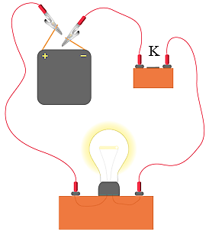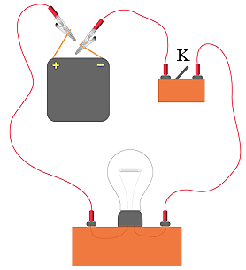

- لتشغيل دارة كهربائية يجب أن تكون القاطعة مغلقة
ويجب أن تضم مولدا واحدا على الأقل.
- قاطعة مغلقة = دارة مغلقة.
- قاطعة مفتوحة = دارة مفتوحة.
ج. قطبا المولد ومربطا المصباح:
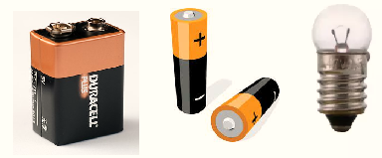
- للمولد (البطارية، أعمدة كهربائية) قطبان، أحدهما موجب رمزه (+) والآخر سالب رمزه (-).
- للمصباح مربطين متماثلين.
د. النواقل والعوازل:
- الأجسام التي تسمح بمرور الكهرباء تسمى نواقل، مثل: مدور معدني، ورق ألمنيوم، قطعة نقدية...
- الأجسام التي لا تسمح بمرور الكهرباء تسمى عوازل، مثل: ممحاة، ورقة، مسطرة بلاستيكية، قطعة نقدية...

2. الرموز النظامية لعناصر الدارة الكهربائية – مخطط الدارة بالرموز النظامية:

- تمثل الدارة الكهربائية بمخطط تستعمل فيه الرموز النظامية للعناصر الكهربائية المستعملة.
- يمكننا تشكيل دارات انطلاقا من مخططاتها.
الرموز النظامية لبعض العناصر الكهربائية:

العنصر الكهربائي |  | مولد (بطارية) |  | مصباح |  | قاطعة |  | محرك |  | أسلاك التوصيل
شكله |  | 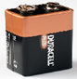 |  | 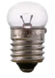 |  | 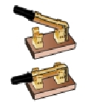 |  | 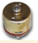 |  | 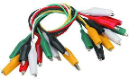
رمزه النظامي |  | 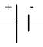 |  | 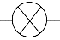 |  |  |  | 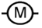

3. النموذج الدوراني للتيار الكهربائي:

- تنتقل الكهرباء في الدارة من القطب الموجب نحو القطب السالب.
- للكشف عن جهة مرور الكهرباء نستعمل عنصرا كهربائيا خاصا يسمى الصمام الكهروضوئي الذي يتميز بسماحه للتيار بالمرور من جهة واحدة فقط، رمزه النظامي: 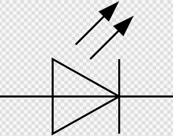
التجربة:  إليك الدارة المبينة في الوثيقة المقابلة:  - أنجز الدارة ثم سم العنصر D وبين دوره.  - العنصر D هو الصمام الضوئي، دوره الكشف عن جهة مرور الكهرباء. | 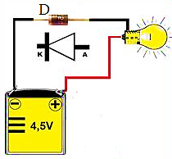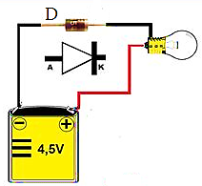
- اغلق القاطعة ثم صف ماذا تلاحظ.
- عند غلق القاطعة يتوهج المصباح.
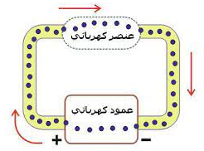
- اعكس مربطي العنصر D ثم صف ما يحدث.
- عند عكس مربطي العنصر D لا يتوهج المصباح.
التفسير:
- فسر سبب توهج المصباح في الحالة الأولى وعدم توهجه في الحالة الثانية.
- سبب توهج المصباح في الحالة الأولى هو سماح الصمام للكهرباء بالمرور.
- سبب عدم توهج المصباح في الحالة الثانية هو منع الصمام للكهرباء من المرور.

